一、(10分)用逻辑符号表示下列语句。论域为一切事物。
1. 所有的实数在复数意义下都可以开方。
2. 天下没有两个长相完全一样的人。（要求用两种形式，一种用全称量词，一种用存在量词）
答：
1. F(x):x是复数意义下的实数，G(x): x可以开平方
∀xF(x)→G(x)
2. F(x): x是人，G(x,y): x与y长得一样，L(x,y): x与y是同一个人
¬∃x(F(x)∧∀yF(y)∧G(x,y)∧¬L(x,y))
∀x∀yF(x)∧F(y)∧G(x,y)→L(x,y)

二、(10分)定义与非联结词P↓Q=¬(P∨Q), 试试只用与非表示 出¬P, P∧Q, P→Q。要求结果尽可能简洁。
答：
¬P=¬(P∨P)=P↓P
P∧Q=¬(¬P∨¬Q)= (P↓P) ↓(Q↓Q)
P→Q=¬P∨Q=¬¬(¬P∨Q)= ¬((P↓P) ↓Q)= ((P↓P) ↓Q) ↓ ((P↓P) ↓Q)

三、(10分)写出¬(P←→Q)∧(Q→R)的主合取范式和主析取范式。要求使用极小项和极大项的简洁形式表达。
答：
真值表如下：
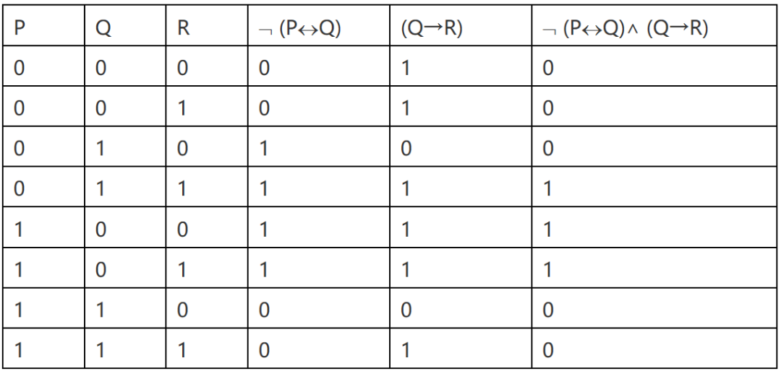
所以，主析取范式：m3∨m4∨m5
主合取范式：M0∧M1∧M2∧M6∧M7

四、(20分)己知A是由120的所有因子组成的集合，设“丨”为A上的整除关系。
1. 证明此关系是一个偏序关系；
2. 画出此关系的哈斯图；
3. 确定A中最长链的长度，并且写出所有最长链；
4. A中元素至少可以划分成多少个互不相交的反链，并完整写出这些反链。
答：
1. A=｛1,2,3,4,5,6,8,10,12,15,20,24,30,40,60,120｝,R={<x,y>|x,y∈A,x|y}
1) 对于任意的x∈A， x可以整除自己，所以R是自反的
2) 因为1整除2,2不能整除1，对于任意的<x,y>∈A，不满足对称性，所以R是反对称的
3) 对于任意的<x,y>,<y,z>∈R，均满足<x,z>∈R，所以R是传递的，综上所述R是偏序关系
2. 哈斯图如下
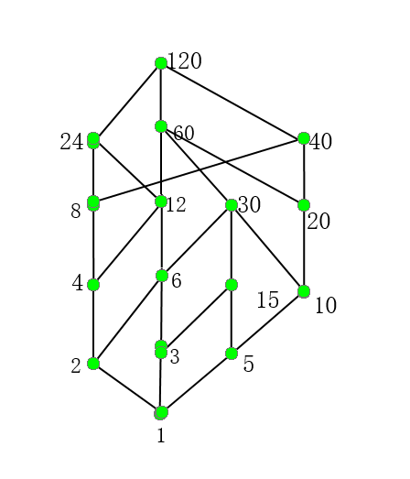
3. A中最长链的长度为6，所有最长链：
1→2→4→8→24→120
1→2→4→8→40→120
1→2→4→12→24→120
1→2→4→12→60→120
1→2→6→12→60→120
1→2→6→30→60→120
1→3→6→12→24→120
1→3→6→12→60→120
1→3→6→30→60→120
1→3→15→30→60→120
1→5→10→20→40→120
1→5→10→30→60→120
1→5→15→30→60→120
4. A中元素至少可以划分成多少个互不相交的反链，并完整写出这些反链
这个我不会

五、(10分)1)令A={1,2,3,4}。计算A上的二元关系的个数和A上等价关系的个数。
2)集合B有100个元素，问B有多少个子集？有多少个元素个数为奇数的子集？
答：
1）二元关系
|A|=4，|A*A|=16，A上的二元关系的个数为2的16次方个。
等价关系
将A分别划分为1块，2块，3块，4块
仅含1块的划分有1种(1234)
含2块的划分有7种
(1,234) (2,134) (3,124) (4,123) (12,34) (13,24) (14 ,23)
含3块的划分有6种(1,2,34) (1,3,24) (1,4,23) (2,3,14) (2,4,13) (3,4,12)
含4块的划分有1种(1,2,3,4)，所以等价关系有1+7+6+1=15个。
2）B有2的100次方个子集，有2的99次方个元素个数为奇数的子集。

六、(10分)对任意集合A,B, C,证明(A∩B)UC = A∩ (BUC)当且仅当C⊆ A。
答：（2014国考真题）
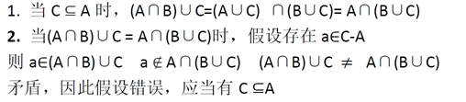

七、(10分)设R是非空集合A上的二元关系，且R满足(1)R是自反的；（2)若(a,b）∈R∧<a,c>∈R，则(b,c)∈R。证明R是A上的等价关系。
答：（2008国考真题）
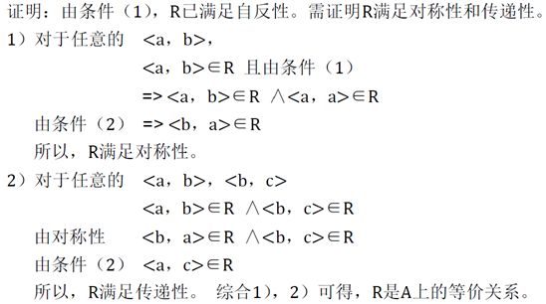
八、(10分)用“≈”表示等势。证明(0,1]≈[a,b)和N≈Z，其中a,b为实数，且a<b,N为自然数集合，Z为整数集合。
答：
构造一个函数y=kx+s，使得(0,1]区间和[a,b)区间存在一一（双射）关系。
当x=0时，y=a
当x=1时，y=b
得出k=b-a,s=a,
所以，存在函数y=(b-a)x+a,0<x≤1
所以(0,1]区间和[a,b)区间等势。

九、(10分)证明所有的非零有理数关于乘法构成一个群。
答：
对于非零有理数的乘法，结合律是显然的；
对于任意非零有理数x，满足x*1=x，所以单位元为1；
对于任意非零有理数x，满足x*1/x=1，所以逆元为1/x；
于是构成了群。

